Лабораторна робота №2

Тема: Основи debug процесу, основи роботи з git.

Мета: Навчитися використовувати debug, навчитися використовувати git.

**Індивідуальне завдання**

1. Зареєструватися на GitHub.
2. Створити git репозиторій.
3. Виконати зміни у коді.
4. Дослідити режим роботи Debug та Release.

**Хід роботи**

1. 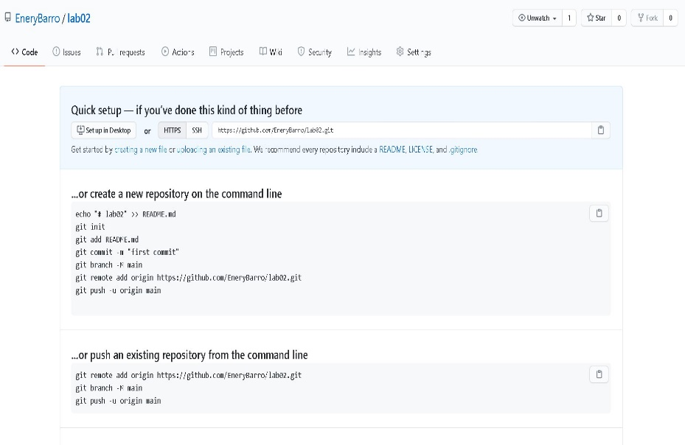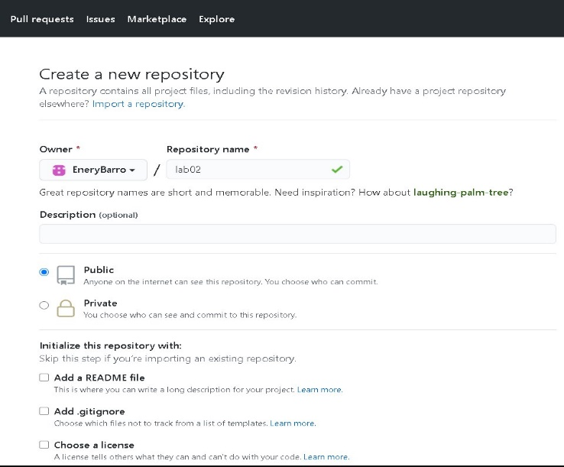Зареєструвався на GitHub та створив репозиторій.

Рисунок 1 – Процес створення git репозиторія

1. Скловувався з створеного репозиторія.



Рисунок 2 – Клонування репозиторія.

1. Скопіював усі файли з зовнішнього репозиторія в під-директорію lab02.

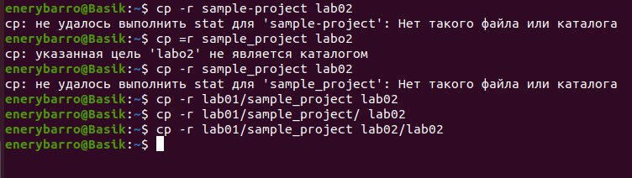

Рисунок 3 – Процес копіювання

1. Зафіксував зміни, використавши команду git commit.

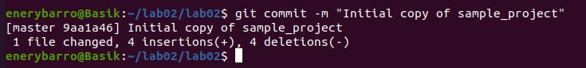

Рисунок 4 – Зафіксував зміни

1. Виконав зміни у коді та скомпілював проект

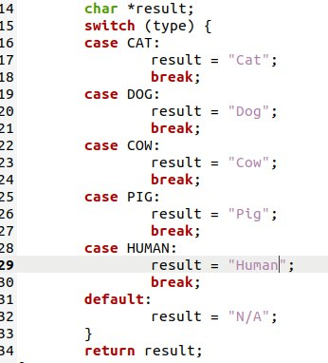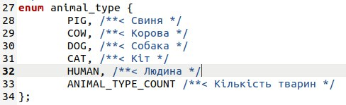

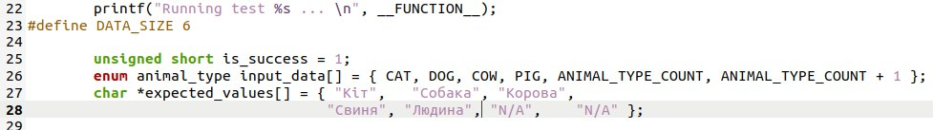

Рисунок 5 – Зміни у коді

1. Показав результат.

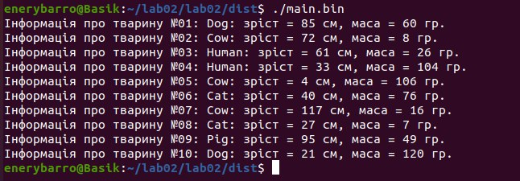

Рисунок 6 – Результат після зміни у коді

1. Відкрив у відлагоднику (debugger) ddd виконуючий файл

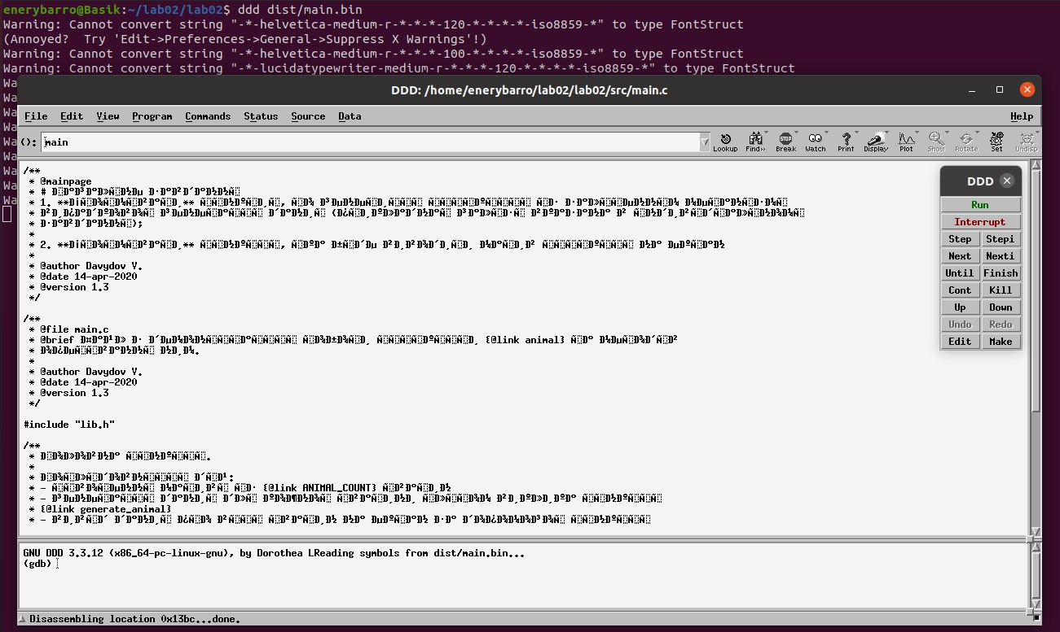

Рисунок 7 – Відлагодник (debugger)

1. Зафіксував зміни та завантажив файли на github.

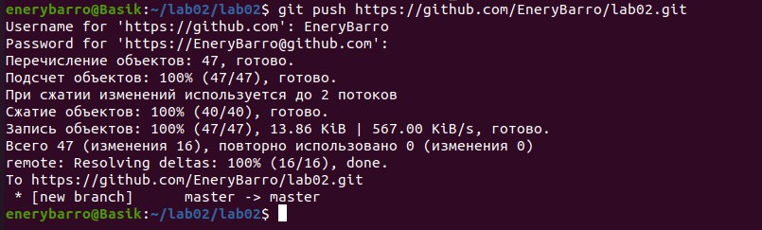

Рисунок 8 – Завантаження файлів на github

**Висновок**: Навчилися працювати з debug, ознайомились з системою git. Зареєструвалися на GitHub та створили свій репозиторій. Дослідили режими роботи Debug та Release.